«Физика» пәнінен тоқсандық жиынтық бағалаудың спецификациясы
7-сынып

Мазмұны
- Тоқсандық жиынтық бағалаудың мақсаты 3
- Тоқсандық жиынтық бағалаудың мазмұнын анықтайтын құжаттар 3
- Күтілетін нәтижелер 3
- Ойлау дағдыларының деңгейі 4
- Тоқсандарға ойлау дағдыларының деңгейіне байланысты тексерілетін мақсаттарды бөлу 5
- Жиынтық бағалауды өткізу ережелері 5
- Модерация және балл қою 5
1-ТОҚСАННЫҢ ЖИЫНТЫҚ БАҒАЛАУ СПЕЦИФИКАЦИЯСЫ 6
2-ТОҚСАННЫҢ ЖИЫНТЫҚ БАҒАЛАУ СПЕЦИФИКАЦИЯСЫ 13
3-ТОҚСАННЫҢ ЖИЫНТЫҚ БАҒАЛАУ СПЕЦИФИКАЦИЯСЫ 18
4-ТОҚСАННЫҢ ЖИЫНТЫҚ БАҒАЛАУ СПЕЦИФИКАЦИЯСЫ 24

- Тоқсандық жиынтық бағалаудың мақсаты

Тоқсандық жиынтық бағалаудың мақсаты білім алушылардың тоқсан барысында меңгерген білім, білік және дағдыларын анықтауға бағытталған.
Жиынтық бағалау күтілетін нәтижелер жетістігін және тоқсанға жоспарланған оқу мақсаттарына жеткендігін тексереді.

- Тоқсандық жиынтық бағалаудың мазмұнын анықтайтын құжаттар

Негізгі орта білім беру деңгейінің 7-9-сыныптарына арналған «Физика» пәнінен жаңартылған мазмұндағы үлгілік оқу бағдарламасы.

- Күтілетін нәтижелер

Білу:
- бастапқы физикалық ұғымдарды;
- практикалық және эксперименттік жұмыстарды орындау барысында қауіпсіздік техникасының ережелерін;
- физикалық шамалардың өлшем бірліктерін;
- механика (кинематика, динамика, сақталу заңдары), астрономия бөлімдеріндегі ұғымдарды, формулаларды, заңдарды және физикалық тұрақты шамаларды;
- физикалық құбылыстарды;

Түсіну:
- шамалардың физикалық мағынасын, механика, астрономияның негізгі терминдері мен заңдарын;
- физикалық құбылыстардың маңыздылығын;

Қолдану:
- процестер мен құбылыстарды сипаттау үшін негізгі физикалық ұғымдар мен терминдерді;
- тәжірибелік-эксперименттік және зерттеу жұмыстарын қауiпсiз жүргізу әдістерін;
- қолданбалы және оқу тапсырмаларын шешу, практикалық және зертханалық жұмыстарды орындау барысында физика заңдары мен формулаларын;
- нәтижелерді ұсынуда графикалық тәсілдерді;
- өлшем бірліктердің Халықаралық жүйесін;
- алынған білімдерін физикалық құбылыстардың жүру жағдайларын және процестерді түсіндіруге;

Талдау:
- эксперимент нәтижесінде алынған деректерді;
- графиктік және кестелік нысанда берілген ақпаратты;
- заттардың қасиетінің сапалық және сандық құрамына және оның құрылымына тәуелділігін;

Жинақтау:
- кесте, сызбанұсқа, хабарлама, баяндама, таныстырылым түрінде көрсету үшін жинақталған және өңделген деректерді, ақпараттарды;
- гипотеза, дәлел және түсініктеме жасауға арналған ғылыми моделдерді және дәлелдемелерді;
- эксперимент және зерттеулер жүргізу жоспарын;

Бағалау:
- жасалған эксперименттің нәтижелерін бағалайды.

- Ойлау дағдыларының деңгейі

Ойлау дағдыларының  деңгейі | Сипаттама | Ұсынылатын тапсырмалар түрлері
Білу және түсіну | Білу:  - материялық нүкте, жол, жылдамдық, тығыздық, күш, қысым, жұмыс, қуат, потенциалдық және кинетикалық энергия, күш моменті, геоцентрлік және гелиоцентрлік жүйе ұғымдарын;  - физикалық шамалардың өлшем бірліктерін;  - жылдамдықты, тығыздықты, күшті, қысымды, жұмыс пен қуатты анықтау формулаларын, Гук, Архимед заңдарын,  «Механиканың алтын ережесін» және физикалық тұрақты шаманы(g);  Түсіну:  - физикалық құбылыстарды;  - жылдамдықтың, тығыздықтың, күштің, қысымның, жұмыс пен қуаттың физикалық мағынасын, механика заңдарын;  - физикалық құбылыстардың маңыздылығын; | Деңгейді тексеру үшін Көп таңдауы бар тапсырмалар (КТБ) және/немесе  Қысқа жауапты (ҚЖ) қажет ететін тапсырмаларды пайдалану ұсынылады
Қолдану | Қолдану:  - процестер мен құбылыстарды сипаттау үшін негізгі физикалық ұғымдар мен терминдерді;  - қолданбалы және оқу тапсырмаларын шешу, практикалық және зертханалық жұмыстарды орындау барысында Гук, Архимед заңдарын, «Механиканың алтын ережесін» және «Механика» бөлімінің формулаларын;  - нәтижелерді ұсынуда графикалық тәсілдерді;  - өлшем бірліктердің Халықаралық жүйесін;  - алынған білімдерін физикалық құбылыстардың жүру жағдайларын және процестерді түсіндіруге; | Деңгейді тексеру үшін Қысқа жауапты (ҚЖ) қажет ететін тапсырмаларды және/немесе толық жауапты (ТЖ) қажет ететін тапсырмаларды пайдалану ұсынылады
Жоғары деңгей дағдылары (талдау, жинақтау, бағалау) | Талдау:  - эксперимент нәтижесінде алынған деректерді,  - графиктік және кестелік нысанда берілген ақпаратты,  - заттардың қасиетінің сапалық және сандық құрамына және оның құрылымына тәуелділігін;  Жинақтау:  - кесте, сызбанұсқа, хабарлама, баяндама, таныстырылым түрінде көрсету үшін жинақталған және өңделген деректерді, ақпараттарды, | Деңгейді тексеру үшін Қысқа жауапты (ҚЖ) қажет ететін тапсырмаларды және/немесе Толық жауапты (ТЖ) қажет ететін тапсырмаларды пайдалану ұсынылады

- гипотеза, дәлел және түсініктеме жасауға арналған ғылыми модельдерді және дәлелдемелерді,
- эксперимент және зерттеулер жүргізу жоспарын;
Бағалау:
- жасалған эксперименттің нәтижелерін.

- Тоқсандарға ойлау дағдыларының деңгейіне байланысты тексерілетін мақсаттарды бөлу

Тоқсан | Білу және түсіну | Қолдану | Жоғары деңгей дағдылары
I | 50% | 30% | 20%
II | 63% | 25% | 13%
III | 25% | 63% | 13%
IV | 25% | 63% | 13%
Барлығы | 41% | 45% | 14%

- Жиынтық бағалауды өткізу ережелері

Тоқсан бойынша жиынтық бағалау кезінде кабинетіңіздегі көмек ретінде қолдануға мүмкін болатын кез келген көрнекі құралдарды (диаграммалар, кестелер, постерлер, плакаттар немесе карталарды) жауып қойған дұрыс.
Тоқсан бойынша жиынтық бағалау басталмас бұрын нұсқаулық оқылып, білім алушыларға жұмыстың орындалу ұзақтығы хабарланады. Білім алушыларға жұмыс барысында бір-бірімен сөйлесулеріне болмайтындығы ескертіледі. Нұсқаулықпен таныстырып болғаннан кейін білім алушыларға тоқсан бойынша жиынтық бағалау басталғанға дейін түсінбеген сұрақтарын қоюға болатындығы туралы айтылады.
Білім алушылардың жұмысты өздігінен орындап жатқандығына, жұмысты орындау барысында көмек беретін қосымша ресурстарды, мысалы: сөздіктер немесе калькуляторлар (спецификацияда рұқсат берілген жағдайлардан басқа уақытта) пайдалануларына мүмкіндіктерінің жоқ екендігіне көз жеткізіледі. Олардың жұмыс уақытында бір-біріне көмектесулеріне, көшіріп алуларына және сөйлесулеріне болмайтындығы ескертіледі.
Білім алушыларға дұрыс емес жауапты өшіргішпен өшірудің орнына, қарындашпен сызып қою ұсынылады.
Жұмыс барысында нұсқаулыққа немесе жұмыстың ұзақтығына қатысты білім алушылар тарапынан қойылған сұрақтарға жауап беруге болады. Жекелеген білім алушыларға көмек беруге негізделген кез келген ақпаратты оқуға, айтуға, өзгертіп айтуға немесе көрсетуге тыйым салынады.
Тоқсандық жиынтық бағалаудың аяқталуына 5 минут уақыт қалғандығын хабарлап отыру қажет.
Тоқсандық жиынтық бағалау аяқталғаннан кейін білім алушылардан жұмыстарын тоқтатып, қалам/қарындаштарын партаның үстіне қоюларын өтіну керек.

- Модерация және балл қою

Барлық мұғалімдер балл қою кестесінің бірдей нұсқасын қолданады. Модерация үдерісінде бірыңғай балл қою кестесінен ауытқушылықты болдырмау үшін жұмыс үлгілерін балл қою кестесіне сәйкес тексеру қажет.

1-ТОҚСАННЫҢ ЖИЫНТЫҚ БАҒАЛАУ СПЕЦИФИКАЦИЯСЫ
1-тоқсанның жиынтық бағалауына шолу Ұзақтығы - 40 минут
Балл саны - 20

Тапсырма түрлері:
КТБ – көп таңдауы бар тапсырмалар;
ҚЖ – Қысқа жауапты қажет ететін тапсырмалар;
ТЖ – Толық жауапты қажет ететін тапсырмалар.

Жиынтық бағалаудың құрылымы

Берілген нұсқа көп таңдауы бар тапсырмаларды, қысқа және толық жауапты сұрақтарды қамтитын 9 тапсырмадан тұрады.
Көп таңдауы бар тапсырмаларға оқушылар ұсынылған жауап нұсқаларынан дұрыс жауабын таңдау арқылы жауап береді.
Қысқа жауапты қажет ететін сұрақтарға оқушылар есептелген мәні, сөздер немесе қысқа сөйлемдер түрінде жауап береді.
Толық жауапты қажет ететін сұрақтарда оқушыдан максималды балл жинау үшін тапсырманың шешімін табудың әр қадамын анық көрсетуі талап етіледі. Оқушының математикалық тәсілдерді таңдай алу және қолдана алу қабілеті бағаланады. Тапсырма бірнеше құрылымдық бөліктерден/сұрақтардан тұруы мүмкін.

1-тоқсан бойынша жиынтық бағалау тапсырмаларының сипаттамасы
Бөлім | Тексерілетін мақсат | Ойлау  дағдыларын ың деңгейі | Тапсы рма  саны* | № тапсыр ма* | Тапсырма түрі* | Орында у  уақыты, мин* | Балл* | Бөлім бойынша балл
Физика – табиғат туралы ғылым  Физикалық шамалар мен өлшеулер | 7.1.1.1 - физикалық құбылыстарға мысалдар келтіру | Білу және  түсіну |  | 2 | КТБ | 1 | 1
 | 7.1.2.1 - физикалық шамаларды олардың SI  (Халықаралық бірліктер жүйесі) жүйесіндегі өлшем бірліктерімен сәйкестендіру | Білу және түсіну |  | 3 | КТБ | 1 | 1
 | 7.1.2.2 - скаляр және векторлық шамаларды ажырату  және мысалдар келтіру; | Білу және  түсіну |  | 1 | КТБ | 1 | 1
 | 7.1.2.3 - үлкен және кіші сандарды жазған кезде еселік және үлестік қосымшаларды білу және  қолдану, санды: стандартты түрде жазу | Қолдану | 5 | 4 | КТБ | 2 | 1 | 9
 | - - дененің ұзындығын, көлемін, температурасын және уақытты өлшеу, өлшеу нәтижелерін аспаптардың қателіктерін есепке ала отырып жазу;  - - кішкентай денелердің өлшемін қатарлау әдісі арқылы анықтау; | Қолдану |  | 7 | ТЖ | 5 | 5
Механикалық қозғалыс | 7.2.1.1 - келесі терминдердің физикалық мағынасын түсіндіру – материялық нүкте, санақ жүйесі,  қозғалыстың салыстырмалылығы, траектория, жол, орын ауыстыру | Білу және түсіну | 4 | 6 | ҚЖ | 4 | 2 | 11
 | 7.2.1.3 - түзу сызықты бірқалыпты қозғалыс пен  бірқалыпсыз қозғалысты ажырата білу | Білу және  түсіну |  | 5 | КТБ | 1 | 1
 | 7.2.1.4 - қозғалыстағы дененің жылдамдығы мен  орташа жылдамдығын есептеу | Қолдану |  | 8 | ҚЖ | 10 | 3
 | 7.2.1.6 - дененің орын ауыстыруының уақытқа тәуелділік графигінен келесі жағдайларды анықтау:  - дененің тыныштық күйін,  - тұрақты жылдамдықпен қозғалысын  7.2.1.7 - бірқалыпты қозғалған дененің орын  ауыстыруының уақытқа тәуелділік графигінен жылдамдығын анықтау | Жоғарғы деңгей дағдылары |  | 9 | ҚЖ | 15 | 5
Барлығы: |  |  | 9 |  |  | 40 | 20 | 20
Ескерту: * - өзгеріс енгізуге болатын бөлімдер

«Физика» пәнінен 1-тоқсанға арналған жиынтық бағалаудың тапсырмалары
- Скаляр мен векторлық шамалар туралы төменде көрсетілген тұжырымдардың қайсысы дұрыс?
- Скаляр шаманың тек бағыты ғана бар
- Скаляр шаманың сандық мәні және бағыты бар
- Векторлық шама тек арақашықтыққа ғана тәуелді
- Векторлық шаманың сандық мәні және бағыты бар [1]
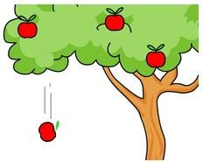
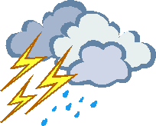
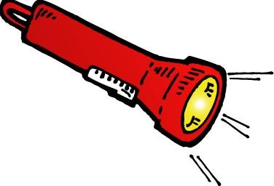
- Төменде көрсетілген суреттердің қайсысы жылу құбылысына жатады?
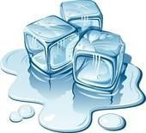
A | B | C | D
[1]
- Жылдамдықтың өлшем бірлігін көрсетіңіз.
- с
- м
- м/с
- м/с2
[1]

- Ұзындықтың 0,00025 м және 75000 м шамалары жазылған нұсқаны таңдаңыз.
- 25 см, 75 км
- 25 мм, 75 мм C) 0,25 мм, 75 км D) 0,25 км, 75 мм
[1]
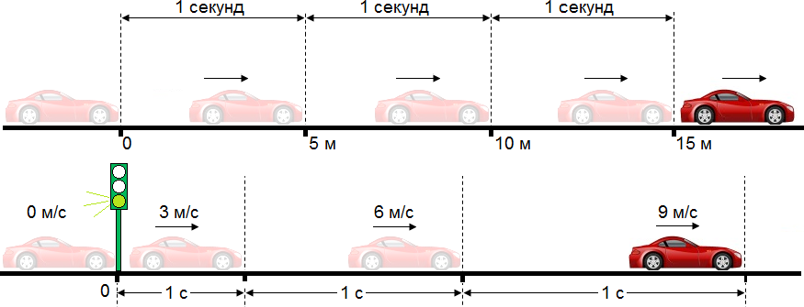
- Төменде көрсетілген суреттер арасынан бірқалыпты түзу сызықты қозғалысты анықтаңыз.
A)
B)

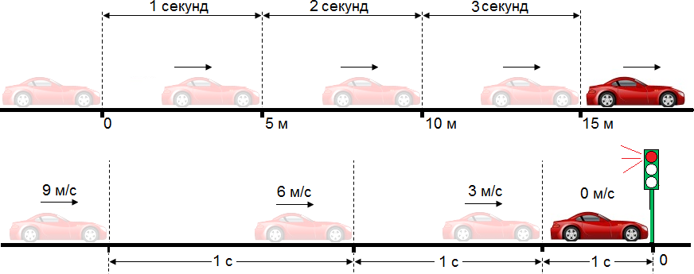
C)
D)
[1]

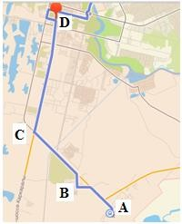
- Суретте автобустың ABCD жүрген жолы көрсетілген.
[1]

Траектория дегеніміз - ________________________________________________________
[1]

Автобустың A пунктінен D пунктіне орын ауыстыруын суретке салып көрсетіңіз

- Оқушыға жіптің ұзындығын анықтауға тапсырма берілді. Берілген тапсырманы орындау барысында оқушы суретте көрсетілгендей сызғыштың екі нүктесі аралығына жіпті орналастырады.
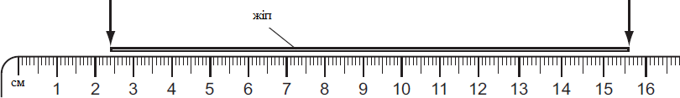
- Сызғыштың бөлік құнын анықтаңыз.
бөлік құны ___________________ [1]
- Жіптің ұзындығын өлшеу қателігін ескере отырып жазыңыз.
ұзындық = ___________± __________[2]
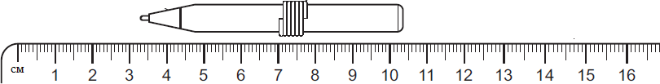
Оқушыға берілген келесі тапсырма жіптің диаметрін анықтау болды. Бұл тапсырманы орындау үшін оқушы өз қарындашына жіпті орады.
- орам санын анықтаңыз орам саны = [1]
- жіп диаметрін ХБЖ бойынша өлшем бірлігін ескере отырып анықтаңыз
жіптің диаметрі = [1]

- Велосипедші А пунктінен В пунктіне қарай жүрген суреті көрсетілген.

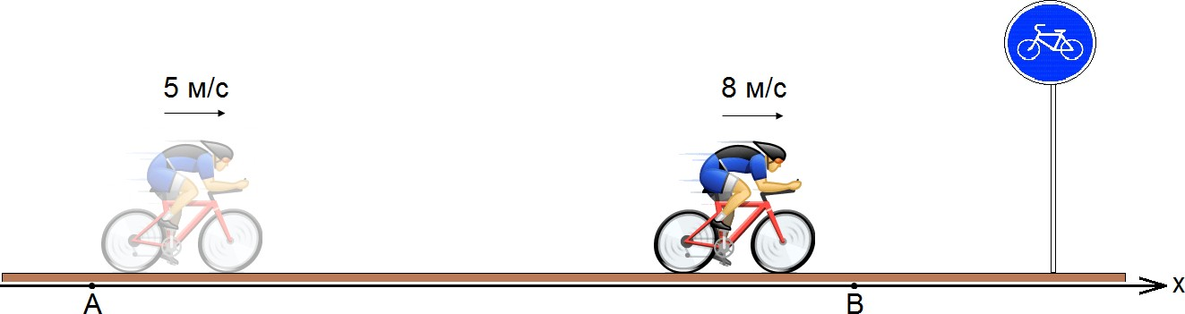
а) Велосипедші бастапқы 120 секундты 5 м/с жылдамдықпен жүріп өтті. Осы уақытта жүрілген жолды анықтаңыз. S₁ = __________________________м [1]
]
b) Велосипедші соңғы 40 секундты 8 м/с жылдамдықпен жүрді. Жүрген жол аралығын анықтаңыз. S₂ = ___________________________м [1]

c)Велосипедшінің орташа жылдамдығын есептеңіз.
орташа жылдамдық = _ м/с [1]
- Суретте жаяу адамның жүрген координатасының уақытқа тәуелді графигі берілген.
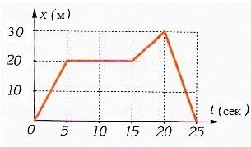
а) соңғы 20-25 секунд интервалындағы қозғалыстың түрін анықтаңыз

[1]
- 0-5 секунд интервалындағы жаяу адамның жылдамдығын анықтаңыз
[1]
- 0-5 секунд интервалындағы қозғалыс теңдеуін жазыңыз

[2]
- адамның демалуға кеткен уақытын анықтаңыз

[1]

Жалпы: [20]

Балл қою кестесі

№ | Жауап | Балл | Қосымша ақпарат
1 | D | 1 | Жауап дұрыс берілсе ғана 1 балл қойылады
2 | A | 1
3 | C | 1
4 | C | 1
5 | A | 1
6 | Траектория – материялық нүктенің өз қозғалысы кезінде сызатын біртұтас сызығы. | 1 | Келесі жауаптарды да ескеруге болады:  - Берілген санақ жүйесінде қозғалыстағы дененің немесе материялық нүктенің басып өткен нүктелерінің жиыны;  - Дене қозғалысы кезінде артында қалдырған үздіксіз ізі;  - Дене қозғалып бара жатқан сызық
 | 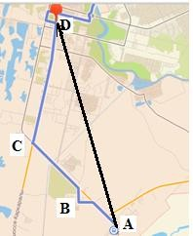 | 1
7 | а) 0,1 см | 1
 | b) 13,2 ± 0,1 см | 2 | Жіп ұзындығын дәл өлшесе 1 балл;  Абсолют қателікті дәл анықтап жазса, 1 балл қойылады
 | c) 6 | 1
 | d) 0,114 см немесе 0,11 см | 1
8 | а) 600 м | 1
 | b) 320 м | 1
 | c) 5,75 м/с немесе 6 м/с | 1
9 | а) бірқалыпты түзусызықты кемімелі  қозғалыс | 1
 | b) 4 м/с | 1
 | c) х0 бастапқы координатаның 0-ге тең екендігін ескерсе  x = 4t | 1  1
 | d) 10 с | 1 | Жауапты дұрыс деп қабылдауға болады егер 5-15 сек интервалы деп  жазса
Жалпы балл |  | 20

2-ТОҚСАННЫҢ ЖИЫНТЫҚ БАҒАЛАУ СПЕЦИФИКАЦИЯСЫ
2-тоқсанның жиынтық бағалауына шолу Ұзақтығы - 40 минут
Балл саны - 20

Тапсырма түрлері:
КТБ – көп таңдауы бар тапсырмалар;
ҚЖ – Қысқа жауапты қажет ететін тапсырмалар;
ТЖ – Толық жауапты қажет ететін тапсырмалар.

Жиынтық бағалаудың құрылымы

Берілген нұсқа көп таңдауы бар тапсырмаларды, қысқа және толық жауапты сұрақтарды қамтитын 8 тапсырмадан тұрады.
Көп таңдауы бар тапсырмаларға оқушылар ұсынылған жауап нұсқаларынан дұрыс жауабын таңдау арқылы жауап береді.
Қысқа жауапты қажет ететін сұрақтарға оқушылар есептелген мәні, сөздер немесе қысқа сөйлемдер түрінде жауап береді.
Толық жауапты қажет ететін сұрақтарда оқушыдан максималды балл жинау үшін тапсырманың шешімін табудың әр қадамын анық көрсетуі талап етіледі. Оқушының математикалық тәсілдерді таңдай алу және қолдана алу қабілеті бағаланады. Тапсырма бірнеше құрылымдық бөліктерден/сұрақтардан тұруы мүмкін.

2-тоқсан бойынша жиынтық бағалау тапсырмаларының сипаттамасы

Бөлім | Тексерілетін мақсат | Ойлау дағдыларыны  ң деңгейі | Тапсыр ма саны* | № тапсырм а* | Тапсы рма түрі* | Орындау уақыты, мин* | Балл* | Бөлім бойын ша балл
Тығыздық | 7.2.2.13 - тығыздықтың физикалық  мағынасын түсіндіру | Білу және  түсіну | 2 | 2 | КТБ | 3 | 1 | 7
 | 7.2.2.12 - әртүрлі пішіндегі қатты дененің немесе сұйықтың көлемін өлшеу үшін өлшеуіш цилиндрді (мензурка) қолдану  7.2.2.15 - тығыздықтың формуласын есептер шығаруда қолдану | Қолдану Жоғары деңгей дағдылары |  | 6 | ТЖ | 12 | 6
Денелердің өзара әрекеттесуі | 7.2.2.1 - инерция құбылысын түсіндіру  және мысалдар келтіру | Білу және  түсіну | 6 | 3 | КТБ | 2 | 1 | 13
 |  |  |  | 4 | ҚЖ | 4 | 2
 | 7.2.2.10 - масса, салмақ және ауырлық  күші ұғымдарын ажырату | Білу және  түсіну |  | 1 | КТБ | 3 | 1
 | 7.2.2.4 - серпімділік күшінің серіппенің ұзаруына тәуелділік графигінен қатаңдық  коэффициентін анықтау | Қолдану |  | 8 | ҚЖ | 6 | 2
 | 7.2.2.5 - Гук заңының формуласы  бойынша серпімділік күшін есептеу | Қолдану |  | 7 | ҚЖ | 6 | 5
 | 7.2.2.6 - тыныштық, домалау және  сырғанау үйкелістерін сипаттау | Білу және  түсіну |  | 5 | ҚЖ | 4 | 2
Барлығы: |  |  | 8 |  |  | 40 | 20 | 20
Ескерту: * - өзгеріс енгізуге болатын бөлімдер

«Физика» пәнінен 2-тоқсанға арналған жиынтық бағалаудың тапсырмалары

- Қай суретте ауырлық күшінің векторы дұрыс кескінделген?
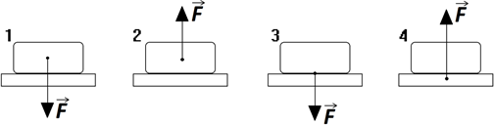
- 1
- 2
- 3
- 4
[1]
- Суретте әр түрлі заттардан жасалған көлемдері бірдей үш дене көрсетілген. Олардың
тығыздықтары 𝜌_{бетон} = 2200 ^{кг} , 𝜌_{гранит} = 2600 ^{кг} , 𝜌_{кварц} = 2650 ^{кг} . Ең кіші массаға ие

м3
денені табыңыз.
м3 м3

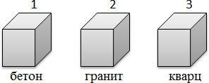

А) 1 дене
В) 2 дене
С) 3 дене
D) Денелердің массалары бірдей

- Жүріп келе жатқан адам жолдың ернеуіне сүрінген кезде ...
- Артқа қарай қозғалады
- Тыныштықта қалады
- Алға қарай қозғалады
- Оңға қарай қозғалады

- Күнделікті өмірден инерция құбылысына екі мысал келтіріңіз.

[1]

[1]

- Неліктен жолға мұз қатқан кезде автокөліктің тежелу жолы өте үлкен болады? Жол апатынан қалай құтылуға болады?
[2]

[2]

- Суретте бос мензурка, сұйық құйылған мензурка және мензуркадағы сұйыққа бірдей шарлар салынған сурет көрсетілген.

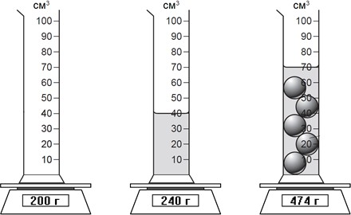

а) Суретте берілген мәліметтер бойынша сұйықтың тығыздығын анықтаңыз.

[2]
b) Бір шардың көлемін, массасын және шар жасалған материалдың тығыздығын табыңыз.

[4]

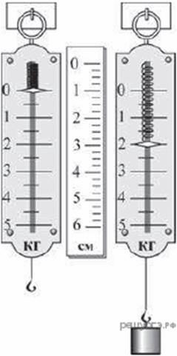
- Суретте серіппенің қатаңдығын анықтау жолы көрсетілген.
- Серіппенің ұзаруын анықтаңыз.

[1]

- Жүк салмағын анықтаңыз.

[2]

- Серіппе қатаңдығын анықтаңыз.

[2]

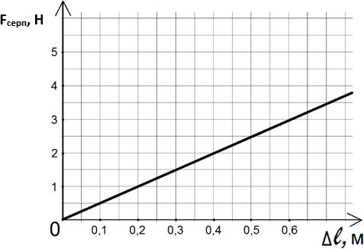
- Графикте серпімділік күшінің серіппенің ұзаруына тәуелділігі көрсетілген.

Серіппенің k қатаңдық коэффициентін анықтаңыз. [2]

Жалпы: [20]

Балл қою кестесі

№ | Жауап | Балл | Қосымша мағлұмат
1 | Ауырлық күшінің векторын біледі. | 1
2 | Ең кіші массаға ие денені табады. | 1
3 | Инерция құбылысын біледі. | 1
4 | Инерция құбылысына мысал келтіреді. | 2 | Әр мысал үшін 1 балл қойылады
5 | Үйкеліс күші туралы біледі. | 1
 |  | 1
6 | Сұйықтың тығыздығын анықтайды. | 1  1
 | Шардың көлемін, массасын, тығыздығын табады. | 1  1
1
1
7 | Серіппенің ұзаруын анықтайды. | 1
 | Жүк салмағын анықтайды. | 1
 |  | 1
 | Серіппе қатаңдығын анықтайды. | 1
 |  | 1
8 | Серіппенің k қатаңдық коэфициентін анықтайды. | 1
 |  | 1
Жалпы балл |  | 20

3-ТОҚСАННЫҢ ЖИЫНТЫҚ БАҒАЛАУ СПЕЦИФИКАЦИЯСЫ
3-тоқсанның жиынтық бағалауына шолу Ұзақтығы - 40 минут
Балл саны – 20

Тапсырма түрлері:
КТБ – көп таңдауы бар тапсырмалар;
ҚЖ – Қысқа жауапты қажет ететін тапсырмалар;
ТЖ – Толық жауапты қажет ететін тапсырмалар.

Жиынтық бағалаудың құрылымы

Берілген нұсқа көп таңдауы бар тапсырмаларды, қысқа және толық жауапты сұрақтарды қамтитын 9 тапсырмадан тұрады.
Көп таңдауы бар тапсырмаларға оқушылар ұсынылған жауап нұсқаларынан дұрыс жауабын таңдау арқылы жауап береді.
Қысқа жауапты қажет ететін сұрақтарға оқушылар есептелген мәні, сөздер немесе қысқа сөйлемдер түрінде жауап береді.
Толық жауапты қажет ететін сұрақтарда оқушыдан максималды балл жинау үшін тапсырманың шешімін табудың әр қадамын анық көрсетуі талап етіледі. Оқушының математикалық тәсілдерді таңдай алу және қолдана алу қабілеті бағаланады. Тапсырма бірнеше құрылымдық бөліктерден/сұрақтардан тұруы мүмкін.

3-тоқсан бойынша жиынтық бағалау тапсырмаларының сипаттамасы

Бөлім | Тексерілетін мақсат | Ойлау дағдыларын ың деңгейі | Тапсыр ма саны* | № тапсырма  * | Тапсырма түрі* | Орындау уақыты, мин* | Балл* | Бөлім бойынш а балл
Қысым | 7.3.1.2 - қысымның физикалық мағынасын түсіндіру және өзгерту  әдістерін сипаттау | Білу және түсіну | 6 | 1 | КТБ | 2 | 1 | 16
 | 7.3.1.3 - есептер шығаруда қатты дененің  қысымының формуласын қолдану | Қолдану |  | 8 (а) | ҚЖ | 5 | 2
 | 7.3.1.4 - газ қысымын молекулалық  құрылым негізінде түсіндіру | Білу және  түсіну |  | 6 | ҚЖ | 5 | 2
 | 7.3.1.5 - сұйықтардағы гидростатикалық қысымның формуласын шығару және  оны есептер шығаруда қолдану | Қолдану |  | 9 | ТЖ | 10 | 5
 | 7.3.1.8 - гидравликалық машиналарды қолдану кезіндегі күштен ұтысты  есептеу | Қолдану |  | 8 (B) | ҚЖ | 5 | 1
 | 7.3.1.13 - есептер шығаруда Архимед  заңын қолдану | Қолдану |  | 4 | КТБ | 2 | 1
 | 7.3.1.14 - дененің сұйықта жүзу шарттарын зерттеу | Жоғары деңгей  дағдылары |  | 7 | ҚЖ | 4 | 4
Жұмыс және қуат | 7.2.3.1 - механикалық жұмыс ұғымының  физикалық мағынасын түсіндіру | Білу және  түсіну | 3 | 2 | КТБ | 2 | 1 | 4
 | 7.2.3.7 - қуат ұғымының физикалық  мағынасын түсіндіру | Білу және  түсіну |  | 3 | КТБ | 1 | 1
 | 7.2.3.8 - механикалық жұмыс пен  қуаттың формулаларын есептер шығаруда қолдану | Қолдану |  | 5 | ҚЖ | 4 | 2
Барлығы: |  |  | 9 |  |  | 40 | 20 | 20
Ескерту: * - өзгеріс енгізуге болатын бөлімдер

Тапсырма үлгілері және балл қою кестесі

«Физика» пәнінен 3-тоқсанға арналған жиынтық бағалаудың тапсырмалары

- Үш кірпішті үстел бетіне суретте көрсетілгендей әр түрлі тәсілдермен орналастырады. Әр түрлі жағдайлардағы кірпіштің үстел бетіне түсіретін қысымдары туралы не айтуға болады?
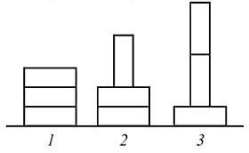

- 1 жағдайда көп қысым түсіріледі
- 2, 3 жағдайларда көп қысым түсіріледі
- 1, 2 жағдайда көп қысым түсіріледі
- Барлық жағдайда бірдей қысым түсіріледі

- Көрсетілген мысалдардың қайсысында механикалық жұмыс атқарылмайды?
- қыз бала баспалдақпен төмен қарай түседі
- су ыдыс қабырғаларына қысым түсіреді
- адам иығында ауыр қапты тасиды
- жаңбыр тамшысы төмен құлайды

- Қуаттың өлшем бірлігі. А) Вт
В) Н С) Дж

[1]

[1]

D) Па [1]
- Дененің ауадағы салмағы 6 Н, судағы салмағы 5,5 Н. Кері итеруші күшті анықтаңыз. А) 11,5 Н
B) 6 Н С) 5,5 Н
D) 0,5 Н
- 200 Н күш әсерінен денені 50 см-ге қозғады. Жасалған жұмысты есептеңіз.

[1]

[2]
- Цилиндрде поршень үйкеліссіз төмен қарай жылжиды.
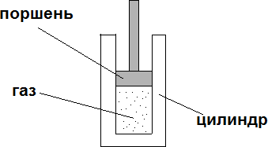
а) Цилиндр ішіндегі газ қысымы қалай өзгереді? [1]

b) Газ молекулалары цилиндрдің ішкі бетіне қалай әсер етеді? [1]

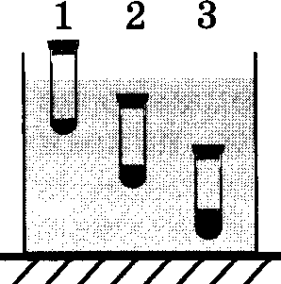
- Суы бар ыдысқа сұйықтықтар құйылған үш бірдей түтікше салынған. Бірінші түтікше жоғары қарай қозғалады, екінші түтікше су ішінде қалқып тұр, ал үшінші түтікше төмен қарай қозғалады. (Судың тығыздығы барлық тереңдікте бірдей деп есептеңіз).
а) Бірінші түтікшеге әсер ететін күштерді белгілеңіз
[2]

b) Түтікшелердің қайсысына ең аз кері итеруші күш әсер етеді? Жауабыңызды түсіндіріңіз.
[2]

- Егер кіші поршеннің ауданы 12 см2, үлкен поршеннің ауданы 144 см2, кіші поршеньге әсер ететін күш 1000 Н.
Гидравликалық көтергіштің көмегімен көтеруге болатын дене массасын есептеңіз.

[2]

- Суретте тереңдік артқан сайын қысымның да артатыны көрсетілген тәжірибе берілген.
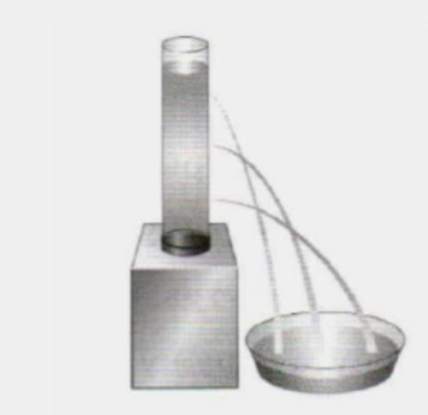

а) гидростатикалық қысымның тереңдікке тәуелділік формуласын жазыңыз.
- Кестені толтырыңыз. g = 10 Н/кг.

[1]

h, м | 0 | 5 | 10 | 15 | 20
Р_{су}, кПа
[1]
- Судың астындағы р_{су} өлшенген қысымның h тереңдікке тәуелділік графигін (атмосфералық қысымды ескермей) құрыңыз.
 [4]

Жалпы: [20]

Балл қою кестесі
h, м | 0 | 5 | 10 | 15 | 20
рводы, кПа | 0 | 50 | 100 | 150 | 200

Тапсырма | Жауап | Балл | Қосымша ақпарат
1 | D | 1
2 | B | 1
3 | А | 1
4 | D | 1
5 | A = FS | 1
 | 100 Дж | 1
6 | a) Газды қысқан кезде оның көлемі азаяды,  тығыздығы және газдағы қысым артады | 1
 | b) Қысым газ молекулаларының ыдыс
 | қабырғаларына соқтығысудың нәтижесі
 | болып табылады/ молекулалар бей- | 1
 | берекетсіз қозғалады, сығылу нәтижесінде
 | соқтығысулар саны артып, қысым да
 | артады
7 | a) Ауырлық күшін дұрыс белгілейді  Архимед күшін дұрыс белгілейді | 1  1
 | b) Ең аз кері итеруші күш 1-түтікшесіне әсер етеді  Екінші және үшінші түтікшеге шамасы ығыстырылған судың салмағына тең болатын ығыстырушы күш әсер етеді. Бірінші түтікшеге әсер ететін ығыстырушы күш азырақ, себебі оның ығыстырған суының салмағы екінші және үшінші  түтікшелердің ығыстырған суының салмағынан аз. | 1  1
8 | a) F₂ = p·S2  12000 Н | 1  1
9 | a) p = ρgh | 1
 | b)
 |  | 1
 | c) Координат өстерін және оның өлшем | 1
 | бірліктерін дұрыс белгілейді
 | Координат жазықтығында нүктелерді | 1
 | белгілейді
 | Масштабты дұрыс таңдайды | 1
 | Графикті дұрыс тұрғызады | 1
Жалпы балл |  | 20

4-ТОҚСАННЫҢ ЖИЫНТЫҚ БАҒАЛАУ СПЕЦИФИКАЦИЯСЫ
4-тоқсанның жиынтық бағалауына шолу Ұзақтығы - 40 минут
Балл саны – 20

Тапсырма түрлері:
КТБ – көп таңдауы бар тапсырмалар;
ҚЖ – Қысқа жауапты қажет ететін тапсырмалар;
ТЖ – Толық жауапты қажет ететін тапсырмалар.

Жиынтық бағалаудың құрылымы

Берілген нұсқа көп таңдауы бар тапсырмаларды, қысқа және толық жауапты сұрақтарды қамтитын 8 тапсырмадан тұрады.
Көп таңдауы бар тапсырмаларға оқушылар ұсынылған жауап нұсқаларынан дұрыс жауабын таңдау арқылы жауап береді.
Қысқа жауапты қажет ететін сұрақтарға оқушылар есептелген мәні, сөздер немесе қысқа сөйлемдер түрінде жауап береді.
Толық жауапты қажет ететін сұрақтарда оқушыдан максималды балл жинау үшін тапсырманың шешімін табудың әр қадамын анық көрсетуі талап етіледі. Оқушының математикалық тәсілдерді таңдай алу және қолдана алу қабілеті бағаланады. Тапсырма бірнеше құрылымдық бөліктерден/сұрақтардан тұруы мүмкін.

4-тоқсан бойынша жиынтық бағалау тапсырмаларының сипаттамасы

Бөлім | Тексерілетін мақсат | Ойлау дағдыларының деңгейі | Тапс ырма саны* | № тапсырма* | Тапсырма түрі* | Орындау уақыты, мин* | Балл* | Бөлім бойынша балл
Энергия | 7.2.3.2 - механикалық энергияның екі түрін  ажырату | Білу және түсіну | 2 | 4 | ҚЖ | 3 | 2 | 8
 | 7.2.3.3 - кинетикалық энергия формуласын  есептер шығаруда қолдану | Қолдану |  | 7 | ТЖ | 13 | 6
 | 7.2.3.4 - жоғары көтерілген дене үшін потенциалдық энергиясының және серпімді  дененің формуласын қолдану | Қолдану
 | 7.2.3.6 - механикалық энергияның сақталу  заңын есептер шығаруда қолдану | Білу және  түсіну; Қолдану
Күш моменті | 7.2.4.1 - «Механиканың алтын ережесін» тұжырымдау және қарапайым механизмдердің қолданылуына мысалдар  келтіру | Білу және түсіну | 3 | 1 | КТБ | 1 | 1 | 8
 | 7.2.4.4 - тепе-теңдікте тұрған денелер үшін күш моменттер ережесін тұжырымдау және  есептер шығаруда қолдану | Қолдану |  | 5 | ҚЖ | 5 | 3
 | 7.2.4.6 - көлбеу жазықтықтың пайдалы  әрекет коэффициентін тәжірибеде анықтау | Жоғары деңгей  дағдылары |  | 8 | ТЖ | 13 | 4
Жер және Ғарыш | 7.7.1.1 - геоцентрлік және гелиоцентрлік  жүйелерді салыстыру | Білу және түсіну | 3 | 2 | КТБ | 1 | 1 | 4
 | 7.7.1.3 - жыл мезгілдерінің ендіктерге  байланысты ауысуы және күн мен түннің ұзақтығын түсіндіру | Білу және түсіну |  | 3 | КТБ | 1 | 1
 |  | Қолдану |  | 6 | ҚЖ | 3 | 2
Барлығы: |  |  | 8 |  |  | 40 | 20 | 20
Ескерту: * - өзгеріс енгізуге болатын бөлімдер

«Физика» пәнінен 4-тоқсанға арналған жиынтық бағалаудың тапсырмалары
- Көлбеу жазықтық күштен 3 есе ұтыс береді. Осы көлбеу жазықтық қашықтықта
- 3 есе ұтылыс береді
- 3 есе ұтыс береді
- ұтыс та, ұтылыс да бермейді
- ұтыс пен ұтылыс қозғалыс жылдамдығына тәуелді [1]
- Әлемнің геоцентрлік және гелиоцентрлік жүйелерінің центрінде қандай денелер орналасқан?
- Жер, Жер;
- Жер, Күн;
- Күн, Жер;
- Күн, Күн. [1]
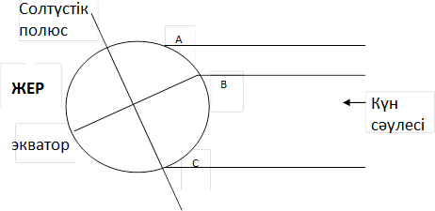
- Төмендегі диаграммада көлбеу жазықтықтағы Жердің орналасуы және Күннің орны келтірілген.
Диаграммада С нүктесінде қандай маусым көрсетілген?
- жаз
- күз
- қыс
- көктем [1]
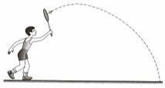
- Суретте желбіршектің (бадминтонға арналған қауырсынды не жиекшелі кішкене шар) потенциалдық энергиясы максималды және минималды болатын нүктелерді белгілеңіз.
[2]
- Қатты қағазды қайшымен кеседі. Қайшының осінен қағазға дейінгі қашықтық 2 см, ал қайшы ұшынан күш түсіру нүктесіне дейін 16 см. Қайшыны 200 Н күшпен қысса, қайшы қағазға қандай күшпен әсер етеді?
[3]

- Жыл мезгілдерінің ауысуының екі себебін жазыңыз.

- Массасы 0,4 кг допты вертикаль жоғары қарай 20 м/с жылдамдықпен лақтырады. Ауаның кедергісі ескерілмейді. g = 10 Н/кг.
- Лақтыру уақытындағы доптың кинетикалық энергиясын анықтаңыз.

[2]

[2]

- Механикалық энергияның сақталу заңының формуласын жазыңыз.
[1]

- Доптың ұшу траекторияның жоғарғы нүктесіндегі потенциалдық энергиясын анықтаңыз.
[1]

- Доптың көтерілу биіктігін анықтаңыз.
[2]

- Тәжірибе нәтижесінде оқушы кестеде көрсетілген мәліметтерді алды.
h, см | l, см | Fауырлық, Н | Fтарту, Н | Aпайдалы, Дж | Aжасалған, Дж | ПӘК, %
20 | 50 | 3 | 2
- Механикалық жұмыстың формуласын жазыңыз.
[1]

- Тәжірибе нәтижесінде алыңған мәліметтерді пайдаланып денені h биіктікке көтеруге жұмсалған пайдалы жұмысты.
[1]

- Көлбеу жазықтықпен қозғалған кездегі жасалған жұмысты есептеңіз.
[1]

- Көлбеу жазықтықтың пайдалы әрекет коэффициентін анықтаңыз.

Оқушының аты-жөні:__________________________________________

[1]

Жалпы: [20]

Балл қою кестесі

Тапсырма | Жауап | Балл | Қосымша ақпарат
1 | А | 1
2 | B | 1
3 | В | 1
4 | потенциалдық энергиясы максималды болатын нүктені дұрыс белгіледі (ең жоғары  нүктеде) | 1
 | потенциалдық энергиясы минималды  болатын нүктені дұрыс белгіледі (ең төмен нүктеде) | 1
5 | Иіндіктің тепе-теңдік шартын жазады:  F₁ ∙ l₁ ₌ F₂ ∙ l₂ | 1
 | F₁ ₌ F₂ ∙ l₂/l₁ | 1
 | F₁ = 1600 Н немесе 1,6 кН | 1
6 | Жердің Күнді айнала қозғалуы | 1
 | Жер осінің көлбеулігі | 1
7 | a) Е_{к} = mυ²/2 | 1
 | 80 Дж | 1
 | b) Ек1 + Ер1 = Ек2 + Ер2 | 1
 | c) Е_{к1} = Е_{р2} = 80 Дж | 1
 | d) Е_{р} =mgh | 1
 | h = 20 м | 1
8 | a) Жұмыстың формуласын қолданады | 1
 | b) А_{пайд} = Fтяж ∙ h = 0,6 Дж | 1
 | c) Ажасал = Fтарту ∙ l = 1 Дж | 1
 | d) ПӘК: η = 60% | 1
Жалпы балл |  | 20

